Associazione Culturale Jazz Club Ferrara
Regione Emilia–Romagna, Comune di Ferrara, Endas Emilia-Romagna

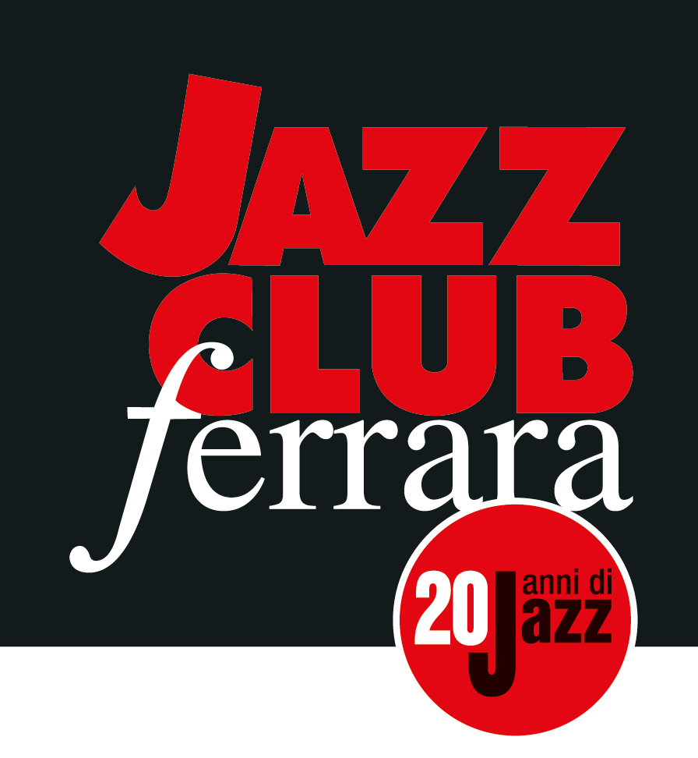

Ferrara in Jazz 2018 – 2019

XX Edizione
5 ottobre 2018 – 30 aprile 2019

COMUNICATO STAMPA

Lunedì 04 febbraio, a partire dalle ore 20.00
Monday Night Raw
Opening Act
Happy Hour with Gil DJ

+

Live
Federica Michisanti ‘Silent Rides’
Francesco Lento, tromba
Francesco Bigoni, sax tenore
Federica Michisanti, contrabbasso

+

Jam Session

Protagonista del Monday Night Raw di lunedì 4 febbraio è la contrabbassista Federica Michisanti, neo eletta miglior “Nuovo Talento” al Top Jazz 2018 di Musica Jazz. Con il suo Horn Trio, completato da Francesco Bigoni al sax tenore e Francesco Lento alla tromba, la leader presenta Silent Rides, ultimo album edito per Filibusta Records, piazzatosi al settimo posto nella categoria “Disco dell’anno” del succitato referendum.

Protagonista del Monday Night Raw di lunedì 4 febbraio (a partire dalle ore 20.00) è la contrabbassista Federica Michisanti, neo eletta miglior “Nuovo Talento” al Top Jazz 2018, referendum annuale della critica indetto dalla storica rivista Musica Jazz. La musicista presenta Silent Rides, ultimo album edito per Filibusta Records, piazzatosi al settimo posto nella categoria “Disco dell’anno” del succitato referendum.
Il disco è stato registrato con il suo Horn Trio, una nuova formazione completata dal sassofonista emiliano Francesco Bigoni, residente da qualche anno a Copenaghen, assieme a Francesco Lento alla tromba. Si tratta di un trio parallelo al Trioness della Michisanti, ma affine nell’essenza musicale: di nuovo l’assenza della batteria e ora anche del pianoforte. Diventa quindi centrale la ricerca melodico-timbrica e l’utilizzo delle “voci” in maniera contrappuntistica, in uno scambio continuo di parti. Le composizioni, tutte a firma della leader, vengono presentate sotto forma di “suite”, ovvero senza interruzione, raccordate da improvvisazioni libere o sulla struttura delle composizioni stesse.
Federica Michisanti, bassista e contrabbassista, ha studiato a Roma all'Università della Musica ed il Saint Louis College of Music. Ha frequentato i seminari di Siena Jazz e Città di castello (con Ramberto Ciammarughi e Miroslav Vitous). Ha studiato musica classica con il Maestro Andrea Pighi. Nel 2012 ha pubblicato il suo primo disco Trioness, con Simone Maggio al piano ed Emanuele Melisurgo al sax tenore e soprano, mentre nel 2017 è uscito, per Filibusta Records, il suo secondo disco intitolato "ISK”. Stessa tipologia di formazione ma registrato con Matt Renzi al sax tenore, oboe, corno inglese e clarinetto basso e Simone Maggio al piano. La Michisanti collabora con Emanuele Maniscalco, con il batterista londinese Phelan Burgoyne, con Roberto Bellatalla e Gianni Trovalusci. In Germania ha collaborato con la sassofonista Nicole Johanngten, con la quale ha suonato in diversi festival e jazz club tra Svizzera e Germania. In Polonia collabora con il pianista Joachim Mencel.
Anticipa il concerto serale l’aperitivo a buffet al wine bar del Torrione accompagnato dalla selezione musicale di Gil Dj, lo segue l’imprevedibile jam session. Ingresso a offerta libera riservato ai soci Endas.

INFORMAZIONI
www.jazzclubferrara.com
jazzclub@jazzclubferrara.com

Infoline 331 4323840 (dalle 12.00 alle 22.00)

Il Jazz Club Ferrara è affiliato Endas, l’ingresso è riservato ai soci.

DOVE
Torrione San Giovanni via Rampari di Belfiore, 167 – 44121 Ferrara. Se si riscontrano difficoltà con dispositivi GPS impostare l’indirizzo Corso Porta Mare, 112 Ferrara.

COSTI E ORARI
Ingresso a offerta libera riservato ai soci Endas.
Tessera Endas € 15

Non si accettano pagamenti POS

Apertura biglietteria 19.30
Aperitivo a buffet con dj set a partire dalle ore 20.00
Concerto 21.30
Jam Session 23.00

PRESIDENZA
Andrea Firrincieli

DIREZIONE ARTISTICA
Francesco Bettini

UFFICIO STAMPA
Eleonora Sole Travagli
e-mail: solejazzclubferrara@gmail.com ; press@jazzclubferrara.com
cell. + 39 339 6116217

